
Питомец Финни
Мобильное приложение — игровой сервис для формирования базовых финансовых навыков у детей 7–11 лет
Сопроводительная документация к функциональному прототипу
Техническое задание: Департамент финансов города Москвы, 2026
Версия 1.2.0 · пакет ru.finny.pet · Android 8.0+

Содержание
1. Питомец Финни — Назначение продукта, состав репозитория, быстрый запуск
2. Сборка, запуск, демонстрационный режим — Окружение, сборка APK, демонстрационный режим
3. Архитектура — Функциональная и компонентная архитектура
4. Структура данных — Структура данных профиля, экономики, заданий и прогресса
5. Матрица соответствия обязательным требованиям (раздел 2.5 ТЗ) — Матрица соответствия обязательным требованиям
6. Игровая экономика: формулы и правила — Формулы и правила расчёта баланса, наград, состояния и роста питомца
7. Карта образовательного контента — Карта образовательного контента
8. UX/UI-решения и доступность — Обоснование UX/UI-решений и настройки доступности
9. Разрешения Android, данные и удаление профиля — Разрешения Android, собираемые данные, удаление профиля
10. Тест-кейсы и отчёт о проверке — Тест-кейсы и отчёт о проверке
11. Известные ограничения прототипа и план развития — Известные ограничения и план развития
12. Сторонние библиотеки, шрифты, изображения, звуки — Сторонние библиотеки, шрифты, изображения и лицензии
13. Черновик карточки приложения для RuStore — Черновик карточки приложения для RuStore
14. Приложение. Экраны прототипа

1. Питомец Финни
Мобильное приложение для Android — игровой сервис для формирования базовых финансовых навыков у детей 7–11 лет. Прототип по техническому заданию Департамента финансов города Москвы (конкурс «Лидеры цифровой трансформации», 2026).
Ребёнок создаёт виртуального питомца, каждую игровую неделю получает 100 монет и делит их на три направления — обязательное, желаемое, копилка. Покупки, задания и накопления меняют состояние и рост питомца, а итог недели объясняет, что произошло и почему. Без регистрации, интернета, рекламы и реальных денег.

Состав репозитория
app/ Android-приложение (Kotlin, Jetpack Compose)
src/main/java/ru/finny/pet/
domain/ правила игры и модели — чистый Kotlin, без Android
data/ чтение контента, сохранение профиля в JSON
ui/ экраны, ViewModel, спрайт питомца и его анимации
src/main/res/drawable-nodpi/ 108 пререндеренных 3D-спрайтов питомца (WebP)
src/main/assets/content/content.json учебный контент и параметры экономики
src/test/ JVM-тесты экономики и контента
docs/ документация (см. ниже), сводный DOCX, презентация PPTX, видео demo.mp4
assets/icon/ иконка 512×512 для магазина
screenshots/store/ скриншоты финального прогона (карточка RuStore, презентация)
tools/ui.py, demo_run.sh автопрогон сквозного сценария на эмуляторе с записью видео
tools/office/ генераторы DOCX и PPTX из docs/*.md
tools/art/ 3D-модель питомца для Blender и импорт спрайтов в ресурсы
release/ подписанный APK финальной сборки

Быстрый запуск
Нужны JDK 17 и Android SDK (platform 36, build-tools 36.0.0). Android Studio не обязательна.
export JAVA_HOME=$(/usr/libexec/java_home -v 17)
export ANDROID_HOME=~/Library/Android/sdk
./gradlew :app:testDebugUnitTest :app:assembleDebug
adb install -r app/build/outputs/apk/debug/app-debug.apk

Подписанная релизная сборка, демонстрационный режим и сквозной сценарий — в docs/BUILD_AND_DEMO.md.

Стек
Kotlin 2.4 · Jetpack Compose + Material 3 (адаптивная навигация, светлая и тёмная тема, Material Symbols) · палитра и шрифт Montserrat из шаблона ЛЦТ-2026 · kotlinx.serialization · один Gradle-модуль · minSdk 26 (Android 8.0) · без серверной части.

Документация
Документ | Содержание
docs/BUILD_AND_DEMO.md | окружение, сборка APK, подпись, установка, демо-режим, сброс, тестовые данные
docs/ARCHITECTURE.md | компоненты, поток данных, схема обновления контента
docs/DATA_MODEL.md | структура профиля, экономики, заданий и прогресса
docs/ECONOMY.md | формулы баланса, наград, состояния и роста питомца
docs/CONTENT_MAP.md | карта образовательного контента: темы, навыки, сценарии, объяснения
docs/REQUIREMENTS_MATRIX.md | матрица соответствия требованиям 2.5–2.7 ТЗ
docs/UX_ACCESSIBILITY.md | UX-решения и настройки доступности
docs/PRIVACY_PERMISSIONS.md | разрешения Android, данные, удаление профиля
docs/TEST_CASES.md | тест-кейсы и отчёт о проверке
docs/LIMITATIONS_ROADMAP.md | ограничения прототипа и план развития
docs/LICENSES.md | библиотеки, шрифты, изображения и их лицензии
docs/RUSTORE_CARD.md | черновик карточки приложения
docs/PLAN.md | план работ и принятые решения

Сводный документ: docs/Finny_Documentation.docx; презентация: docs/Finny_Presentation.pptx; резервная видеозапись демонстрации: docs/demo.mp4 (2 мин 50 с). Пересобрать офисные файлы: node tools/office/build_docx.js && node tools/office/build_pptx.js (после npm install в tools/office).

Реализованные требования
Все обязательные функциональные требования раздела 2.5 ТЗ реализованы — подробности и ссылки на экраны, файлы и тесты в матрице соответствия. Проверка выполнена на эмуляторе Android 16 (arm64); прогон на физическом устройстве команде предстоит повторить перед сдачей (см. TEST_CASES.md).

2. Сборка, запуск, демонстрационный режим

Требования к окружению
Инструмент | Версия | Примечание
JDK | 17 (проверено на OpenJDK 17.0.20) | JDK 21 тоже подходит; JDK 26 — нет
Android SDK | platforms;android-36, build-tools;36.0.0, platform-tools | устанавливается sdkmanager
Gradle | 9.4.1 через ./gradlew (скачается сам)
Android Gradle Plugin | 9.2.1 | указан в build.gradle.kts
Kotlin | 2.4.20 (встроенный в AGP)

Android Studio не обязательна.

Быстрая сборка
export JAVA_HOME=$(/usr/libexec/java_home -v 17) # macOS; на Linux укажите путь к JDK 17
export ANDROID_HOME=~/Library/Android/sdk # или путь к вашему SDK
./gradlew :app:testDebugUnitTest :app:assembleDebug

Результат: app/build/outputs/apk/debug/app-debug.apk.

Релизная сборка (подписанный APK)
- Создайте ключ вне репозитория (один раз):
keytool -genkeypair -v -keystore ~/.finny-keys/finny-release.jks -alias finny \
-keyalg RSA -keysize 2048 -validity 10000

- Скопируйте keystore.properties.example в keystore.properties (файл в .gitignore) и заполните путь и пароли. Альтернатива — переменные окружения FINNY_STOREFILE, FINNY_STOREPASSWORD, FINNY_KEYALIAS, FINNY_KEYPASSWORD.
- Соберите и проверьте подпись:
./gradlew :app:assembleRelease
$ANDROID_HOME/build-tools/36.0.0/apksigner verify --print-certs app/build/outputs/apk/release/app-release.apk

Результат: app/build/outputs/apk/release/app-release.apk (~1,8 МБ, R8; из них ~0,7 МБ — шрифт Montserrat). Без keystore.properties release подписывается отладочным ключом — сборка предупредит об этом.
AAB при необходимости: ./gradlew :app:bundleRelease.

Установка
adb install -r app/build/outputs/apk/release/app-release.apk
adb shell am start -n ru.finny.pet/.MainActivity

Или скопируйте APK на телефон и установите вручную (нужно разрешить установку из неизвестных источников).

Перерендер спрайтов питомца (по желанию)
Спрайты уже лежат в репозитории. Чтобы изменить модель, поправьте tools/art/pet.py и выполните (нужен Blender 4.x/5.x):
/Applications/Blender.app/Contents/MacOS/Blender -b -P tools/art/pet.py -- --all /tmp/pets --size 512
tools/art/import_sprites.sh /tmp/pets

Первая команда рендерит 108 кадров (около 15 минут на Apple GPU), вторая конвертирует их в WebP и обновляет ui/PetSprites.kt.

Демонстрационный режим и тестовый профиль
Игровая неделя в приложении завершается кнопкой «Завершить неделю» и не привязана к календарю, поэтому все этапы цикла проходятся подряд.
Подготовка тестового профиля:
- На любом экране откройте «Для взрослого» (на экране знакомства — кнопка внизу; на главном — «🔒 Для взрослого»).
- Решите пример на умножение.
- Нажмите «Создать тестовый профиль (демо)» → «Да, продолжить». Включится демо-режим (все 10 заданий открыты сразу), прогресс обнулится, приложение вернётся к экрану знакомства.
- Пройдите сценарий ниже.
Сброс к исходному состоянию: тот же раздел → «Сбросить профиль» (демо-режим сохраняется) или «Удалить профиль и данные».

Сквозной сценарий (Приложение А ТЗ)
№ | Шаг | Что нажать
1 | Первый запуск | Знакомство: «Дальше» × 2
2 | Профиль | «Создать питомца»
3 | Питомец | Вид, цвет, имя (чип «Финни» или свой) → «Начать игру»
4 | Стартовый бюджет | Диалог «+100 монет» → «Понятно»; главный экран
5 | План | «Составить план» → +10 до 50 / 20 / 30 → «Подтвердить план»
6 | Задание | «⭐ Задания» → «Решить» → выбрать ответ или ввести число → объяснение
7 | Покупки | «🛒 Магазин» → «Корм» → «Купить»; «Бантик» → «Купить»; «Домик-палатка» → «Не хватает» — объяснение с вариантами
8 | Цель и копилка | «🐷 Копилка» → «Копить на это» (Самокат) → «Отложить 20»; «Забрать 20» показывает предпросмотр — «Отмена»
9 | Обратная связь | Диалоги после каждого шага; текст под питомцем
10 | Следующая неделя | Главный → «Завершить неделю» → «Завершить» → экран итога → «Дальше». Повторить 2–3 раза: после 4 очков роста питомец станет «Подростком», после 9 — «Взрослым»
11 | Перезапуск | Закрыть приложение, открыть — неделя, баланс, копилка, цель на месте
12 | Взрослый | «🔒 Для взрослого» → пример → просмотр прогресса → «Сбросить профиль»

Ориентировочное время демонстрации — 4–5 минут.

Автоматический прогон на эмуляторе
tools/ui.py — вспомогательный скрипт на adb + uiautomator (тап по тексту, скриншоты), использованный для проверки сценария и записи скриншотов:
python3 tools/ui.py tap "Дальше" \; tap "Дальше" \; tap "Создать питомца" \; shot create_pet

Тестовые данные
Стартовое состояние тестового профиля: неделя 1, 100 монет, копилка 0, показатели 70/70/70, стадия «Малыш», демо-режим включён. Контент — app/src/main/assets/content/content.json.

3. Архитектура
Один Gradle-модуль app, четыре слоя, разделённых пакетами. Зависимости направлены только вниз: UI → данные → домен; домен ни от чего не зависит.
Схема: UI → данные → домен; учебный контент (JSON в assets) → данные; файл профиля state.json ↔ данные. Домен не зависит ни от чего.

Компоненты
Компонент | Файлы | Ответственность
Домен: модели | domain/Content.kt, domain/GameState.kt | Схема контента и состояния профиля, @Serializable
Домен: правила | domain/Economy.kt | Все расчёты: план, покупки, копилка, задания, конец недели, рост, выражение питомца. Каждая операция — чистая функция GameState → Outcome (новое состояние + объяснения или ошибка с вариантами)
Данные: контент | data/ContentRepository.kt | Чтение content.json из assets
Данные: профиль | data/StateStore.kt | Чтение/атомарная запись state.json
UI: состояние | ui/GameViewModel.kt | Текущий экран, диалоги обратной связи, вызов правил и сохранение
UI: оболочка | ui/App.kt | Тема, NavigationSuiteScaffold (нижняя панель / рейл), анимированная смена экранов, диалоги обратной связи
UI: экраны | ui/screens/*.kt | Знакомство, создание питомца, главный, план, магазин, копилка, задания, прогресс, справка, итог недели, раздел для взрослого
UI: питомец | ui/PetView.kt, ui/PetSprites.kt | Показ пререндеренного 3D-спрайта (вид × цвет × стадия × выражение, WebP в res/drawable-nodpi) и анимации: дыхание, моргание, прыжок, тень. Спрайты строит tools/art/pet.py (Blender)
UI: общее | ui/Components.kt, ui/Theme.kt, ui/Colors.kt | Каркас экрана с app bar, кнопки, карточки, чипы, диалоги, полосы показателей; тема M3 и сгенерированные схемы цвета

Поток данных
- Пользователь нажимает кнопку → экран вызывает метод GameViewModel (например buy(itemId)).
- ViewModel вызывает Economy.buy(state, itemId) и получает Outcome.Ok(newState, messages) либо Outcome.Error(message, hints).
- При Ok состояние заменяется целиком и сразу сохраняется в state.json; сообщения показываются диалогом «что изменилось и почему».
- При Error состояние не меняется; показывается диалог «Пока не получится» с вариантами действий.
Состояние неизменяемое (data class, copy), поэтому история изменений прозрачна, а тесты не нуждаются в Android.

Навигация
sealed interface Screen в GameViewModel; смена экрана — присваивание. Пять основных разделов (Питомец, План, Магазин, Копилка, Задания) показываются через NavigationSuiteScaffold: нижняя панель на телефоне, рейл при ширине окна ≥ 600 dp. Второстепенные экраны (задание, прогресс, справка, итог недели, раздел для взрослого, знакомство) открываются поверх с кнопкой «назад» в app bar. Системная кнопка «Назад» обрабатывается BackHandler и ведёт на известного родителя (задание → список заданий, справка → прогресс, остальное → главный). Библиотека navigation-compose не используется.

Хранение
filesDir/state.json — один JSON-документ GameState (kotlinx.serialization). Запись атомарная: временный файл + переименование; повреждённый файл переименовывается в state.json.bad, а не затирается. Никаких сетевых вызовов, разрешений, аккаунтов.

Схема обновления учебного контента
Контент полностью отделён от кода: задания, товары, цели, глоссарий, вид/цвет питомца и числовые правила лежат в app/src/main/assets/content/content.json.
Добавить задание = добавить объект в массив tasks:
{
"id": "savings_new", "theme": "SAVINGS", "title": "Новое задание", "type": "CHOICE", "unlockPeriod": 2,
"situation": "Описание ситуации...",
"options": [
{ "text": "Вариант А", "correct": true, "explanation": "Почему верно" },
{ "text": "Вариант Б", "correct": false, "explanation": "Почему нет" }
]
}

Поддерживаются типы CHOICE (варианты с объяснением каждого) и NUMBER (числовой ответ, поля answer, explanationCorrect, explanationWrong). Тест ContentTest при сборке проверяет, что у каждого задания ровно один верный вариант, объяснения непустые, id уникальны и минимальный объём контента из ТЗ соблюдён. Экраны читают контент через Content, поэтому код не меняется.

Сборка
Kotlin 2.4 (встроенная поддержка в AGP 9.2), Jetpack Compose BOM 2026.06.01: Material 3 1.4.0, material3-adaptive-navigation-suite, material-icons-extended; kotlinx.serialization 1.11; minSdk 26 (Android 8.0), targetSdk 36. Release-сборка минифицируется R8 (неиспользуемые иконки вырезаются); правила для сериализаторов — в app/proguard-rules.pro. Цветовая схема генерируется скриптом tools/office/gen_theme.js (material-color-utilities) в ui/Colors.kt.

4. Структура данных

Локальный профиль — `GameState` (`filesDir/state.json`)
Поле | Тип | Назначение
demo | Boolean | Демо-режим: все задания открыты сразу
animations | Boolean | Включены ли анимации питомца
pet | Pet? | null, пока профиль не создан
period | Int | Номер игровой недели, с 1
balance | Int | Доступные монеты (без копилки)
savings | Int | Копилка
plan | BudgetPlan | mandatory, optional, savings, confirmed
purchases | List<Purchase> | Покупки текущей недели: itemId, title, category, need, price
depositedThisPeriod, withdrawnThisPeriod | Int | Движения по копилке за неделю
depositHistory | List<Int> | Чистые взносы по завершённым неделям (для расчёта срока цели)
goal | Goal? | Текущая цель: id, title, emoji, price
achievedGoals | List<Goal> | Достигнутые цели
taskResults | List<TaskResult> | taskId, correct, reward, period
history | List<PeriodSummary> | Итоги завершённых недель (план/факт, три проверки, рост, объяснения)
ledger | List<LedgerEntry> | Журнал недели: text, amount — источник каждой монеты

Pet: name, speciesId, colorId, hunger, clean, mood (0–100), growth (очки роста; стадия вычисляется из порогов правил).
Персональных данных нет: имя питомца — игровое, вводится ребёнком; реального имени, телефона, почты, даты рождения не запрашивается.
Пример файла:
{
"demo": true, "animations": true,
"pet": { "name": "Финни", "speciesId": "cat", "colorId": "orange", "hunger": 70, "clean": 75, "mood": 90, "growth": 2 },
"period": 2, "balance": 155, "savings": 20,
"plan": { "mandatory": 0, "optional": 0, "savings": 0, "confirmed": false },
"purchases": [], "depositedThisPeriod": 0, "withdrawnThisPeriod": 0, "depositHistory": [20],
"goal": { "id": "goal_scooter", "title": "Самокат", "emoji": "🛴", "price": 150 },
"achievedGoals": [],
"taskResults": [ { "taskId": "budget_first", "correct": true, "reward": 20, "period": 1 } ],
"history": [ { "period": 1, "plan": {...}, "factMandatory": 50, "factOptional": 15, "factSavings": 20,
"mandatoryCovered": true, "planKept": false, "saved": true, "score": 2,
"growthBefore": 0, "growthAfter": 2, "stageBefore": 0, "stageAfter": 0, "messages": ["..."] } ],
"ledger": [ { "text": "Остаток с прошлой недели", "amount": 55 }, { "text": "Карманные деньги на неделю", "amount": 100 } ]
}

Учебный контент — `Content` (`assets/content/content.json`)
Раздел | Поля | Минимум по ТЗ | В прототипе
rules | числовые параметры экономики (см. ECONOMY.md) | — | —
species | id, title | 9 комбинаций питомца | 3 вида × 3 цвета = 9
colors | id, title, hex
items | id, title, emoji, category (MANDATORY/OPTIONAL), need (FOOD/CARE/FUN), price, hunger, clean, mood, description, reaction | 8 позиций двух типов | 10 (5 + 5)
goals | id, title, emoji, price | 3 цели | 4 готовых + конструктор своей цели (5 названий × 4 цены)
customGoal | titles[], prices[]
tasks | id, theme (BUDGET/SAVINGS/SHOPPING), title, situation, type (CHOICE/NUMBER), options[] или answer + объяснения, unlockPeriod | 6 заданий по 3 темам | 10 (3 + 3 + 4)
glossary | term, definition | справочный раздел | 10 терминов

reaction поддерживает подстановку {pet} — имя питомца.

Прогресс и стадии
Стадия = наибольший индекс i, для которого growth ≥ rules.stageThresholds[i]; название — rules.stageTitles[i]. Значения по умолчанию: [0, 4, 9] → «Малыш», «Подросток», «Взрослый».

5. Матрица соответствия обязательным требованиям (раздел 2.5 ТЗ)
Статусы: ✅ реализовано · ⚠ частично · ⬜ не начато. Ссылки — на экран, файл или тест.
№ | Требование | Статус | Где проверить
2.5.1 | Короткое знакомство с целью игры и тремя типами решений | ✅ | Экран «Знакомство», 3 шага — ui/screens/StartScreens.kt
2.5.1 | Гостевой режим без регистрации, для профиля достаточно имени и персонажа | ✅ | Экран «Твой питомец»; в GameState нет полей с персональными данными
2.5.1 | Возможность вернуться к подсказке в любой момент | ✅ | Кнопка «💡 Подсказка» на главном экране
2.5.2 | Настройка внешнего вида питомца, ввод игрового имени | ✅ | 3 вида × 3 цвета, имя до 12 символов + подсказки имён — StartScreens.kt, PetView.kt
2.5.3 | Питомец, баланс, копилка, цель, показатели, активное задание видны одновременно | ✅ | Главный экран: карточки «питомец + показатели», «монеты/копилка/цель», «Сейчас» — HomeScreen.kt
2.5.3 | С главного экрана доступны план, задания, покупки, накопления, прогресс, раздел для взрослого | ✅ | Кнопки на главном экране
2.5.4 | Только внутриигровая валюта | ✅ | Монеты 🪙, нет реальных платежей — Economy.kt
2.5.4 | Валюта начисляется за задания и/или периодический доход | ✅ | +100 в начале недели, +20/+5 за задания — Economy.answer*, endPeriod
2.5.4 | Для каждого начисления указан источник и сумма | ✅ | Журнал «Откуда монеты» на экране «Прогресс»; диалоги после каждого действия; тест ledger в EconomyTest
2.5.5 | Распределение доступной суммы минимум по 3 направлениям до начала периода | ✅ | Экран «План»: обязательное / желаемое / копилка — PlanScreen.kt
2.5.5 | Контроль, что сумма не превышает бюджет; показ остатка | ✅ | «Распределено X из Y», «Остаток вне плана»; тест plan cannot exceed balance
2.5.5 | План можно менять до подтверждения; после — сравнение план/факт | ✅ | Economy.setPlan/confirmPlan; таблица план/факт — PlanFactCard
2.5.6 | Товары двух типов с ценой | ✅ | 10 товаров: 5 обязательных, 5 желаемых — content.json
2.5.6 | Перед покупкой видны цена, категория, влияние на питомца | ✅ | Карточка товара + диалог подтверждения — ShopScreen.kt
2.5.6 | Покупка требует подтверждения, уменьшает баланс, сохраняется в истории периода | ✅ | Диалог «Купить?»; «Куплено на этой неделе»; GameState.purchases
2.5.6 | Отрицательный баланс невозможен; при нехватке — объяснение и варианты | ✅ | Диалог «Пока не получится» с вариантами; тест purchase over balance is refused
2.5.7 | Готовые цели и простая своя цель из набора параметров | ✅ | 4 цели + конструктор (название × цена) — SavingsScreen.kt
2.5.7 | Видны стоимость цели, накоплено, остаток | ✅ | Карточка цели на экранах «Копилка» и главном
2.5.7 | Регулярный перевод валюты в накопления | ✅ | Кнопка «Отложить N»
2.5.7 | Срок достижения цели — понятный расчёт по среднему взносу | ✅ | «Ты откладываешь в среднем N в неделю — осталось K недель»; формула в ECONOMY.md; тест goal eta
2.5.7 | Снятие из накоплений только после подтверждения, с предпросмотром последствий | ✅ | Диалог «Забрать N из копилки?» с новой суммой и сроком — Economy.withdrawPreview
2.5.8 | Задания минимум по 3 темам | ✅ | 10 заданий: бюджет 3, сбережения 3, покупки 4 — content.json, тест ContentTest
2.5.8 | Игровая ситуация с выбором и последствиями, не только выбор из вариантов | ✅ | Типы CHOICE и NUMBER (ввод числа)
2.5.8 | Короткое объяснение после ответа независимо от правильности | ✅ | Объяснение у каждого варианта; Economy.applyAnswer
2.5.8 | Сложность для 7–11 лет | ✅ | Суммы до 200, вычитание и деление на круглые числа
2.5.8 | В демо-режиме все задания доступны сразу | ✅ | GameState.demo → Economy.availableTasks; тест tasks unlock by period...
2.5.9 | После действия видно изменение баланса, накоплений и показателя питомца | ✅ | Диалог обратной связи после покупки/взноса/задания
2.5.9 | Обратная связь объясняет причину и предлагает следующий шаг | ✅ | Тексты в Economy.kt; карточка «Сейчас» на главном экране
2.5.9 | Неудачное решение сопровождается объяснением и способом исправить | ✅ | Итог недели: «Ты не купил еду … начни с обязательного»
2.5.9 | Путь восстановления: новое задание, корректировка плана, отказ от покупки | ✅ | Задания дают монеты; план каждой недели новый; необязательные покупки можно не делать
2.5.10 | Не менее трёх состояний/стадий питомца | ✅ | 3 стадии (Малыш/Подросток/Взрослый) + 3 выражения — PetView.kt
2.5.10 | Развитие зависит от совокупности решений за несколько периодов | ✅ | Очки роста за 3 проверки недели; тест stage grows with good periods and never regresses
2.5.10 | Объяснение причины изменения эмоционального состояния | ✅ | Текст под питомцем — Economy.faceReason; сообщения итога недели
2.5.11 | Завершённые задания, прогресс по цели, итоги последнего периода | ✅ | Экран «Прогресс» — ProgressScreens.kt
2.5.11 | Справочный раздел с терминами | ✅ | Экран «Справка», 10 терминов — content.json → glossary
2.5.12 | Раздел для взрослого за простым барьером | ✅ | Арифметический пример (6–9 × 6–9) — ParentScreen.kt
2.5.12 | Цели приложения, пройденные темы, общий прогресс без негативных оценок | ✅ | Панель взрослого: «Чему учит», «Прогресс ребёнка»
2.5.12 | Начисление баллов родителем — на усмотрение команды | — | Не реализовано осознанно (см. LIMITATIONS_ROADMAP.md)
2.5.13 | Сохранение профиля, баланса, покупок, накоплений, цели, прогресса | ✅ | StateStore → state.json; проверено перезапуском (TC-11)
2.5.13 | Демо-режим с тестовым профилем, циклы подряд, сброс к исходному | ✅ | Раздел для взрослого: «Создать тестовый профиль», «Сбросить профиль»; недели завершаются кнопкой
2.5.14 | Новое задание добавляется без переработки логики | ✅ | JSON-контент, см. ARCHITECTURE.md; проверяется ContentTest

Минимальный объём контента (2.6)
Элемент | Минимум | В прототипе | Проверка
Питомец | 9 комбинаций | 9 (3 вида × 3 цвета) | ContentTest.at least 9 pet combinations, TC-03
Игровые периоды | 5 подряд в демо | без ограничения; тест five demo periods run back to back | TC-10
Задания | 6 по 3 темам | 10 по 3 темам | ContentTest, TC-06
Покупки | 8 позиций двух типов | 10 (5 + 5) | ContentTest, TC-07
Цели | 3 | 4 + своя | TC-08
Рост питомца | 3 стадии | 3 | TC-10, тест стадий

Границы (2.7) — не реализовано и не требуется
Банковские счета и платежи, реальные деньги, реклама, чаты и рейтинги, публикация в RuStore на этапе хакатона, ИИ/облако, удалённый родительский кабинет.

6. Игровая экономика: формулы и правила
Все правила реализованы в одном классе app/src/main/java/ru/finny/pet/domain/Economy.kt (чистый Kotlin, без Android) и покрыты тестами app/src/test/java/ru/finny/pet/domain/EconomyTest.kt. Числовые параметры лежат в app/src/main/assets/content/content.json → rules и могут меняться без правки кода.

Валюта и доход
Параметр | Значение | Где
Игровая валюта | монеты 🪙, реальной стоимости не имеют | —
Карманные деньги | +100 в начале каждой игровой недели (и при создании питомца) | rules.allowance
Награда за задание | +20 за верный ответ, +5 за попытку; каждое задание решается один раз | rules.rewardCorrect, rules.rewardWrong

Каждое начисление и списание записывается в журнал недели (GameState.ledger) с источником и суммой: «Карманные деньги на неделю +100», «Задание „Соблазн“ +20», «Покупка: Корм −30», «В копилку −20», «Остаток с прошлой недели +5». Сумма записей журнала всегда равна балансу (тест period end requires plan and scores three rules).

План личного бюджета
- До начала недели ребёнок распределяет баланс по трём направлениям: обязательное M, желаемое O, копилка S.
- Ограничение: M + O + S ≤ balance, все значения ≥ 0. Остаток balance − (M+O+S) показывается как «вне плана».
- Шаг изменения — 10 монет; кнопка «+10» недоступна, если остаток меньше 10.
- Подтверждённый план не меняется до конца недели. Покупки и пополнение копилки возможны только после подтверждения (снятие из копилки — всегда, это способ профинансировать план).

Покупки
- Условие: price ≤ balance. Иначе покупка не выполняется, а приложение показывает, сколько не хватает, и варианты: выполнить задание, более дешёвый товар той же потребности, взять из копилки (с предупреждением, что цель отодвинется), дождаться новой недели.
- Эффект: balance −= price; показатели питомца hunger/clean/mood += effect, каждый ограничен диапазоном [0, 100].
- После покупки показывается сравнение факта с планом по категории: «На желаемое потрачено 25 из 20 по плану — больше, чем планировал».

Копилка и цель
- Пополнение: amount ≤ balance → balance −= amount, savings += amount, depositedThisPeriod += amount.
- Снятие: amount ≤ savings → обратная операция, withdrawnThisPeriod += amount. Перед подтверждением показывается предпросмотр: сколько останется, сколько будет не хватать до цели, как изменится срок.
- Факт накоплений за неделю: factSavings = deposited − withdrawn.
- Цель достигнута, когда savings ≥ goal.price; по отдельному подтверждению: savings −= price, цель переходит в «достигнутые», mood += 30.
- Средний взнос за неделю: avg = (Σ история + текущая неделя) / (число завершённых недель + [текущая неделя > 0]). Текущая неделя учитывается только если в неё уже что-то отложено, чтобы прогноз не «удваивался» каждый понедельник.
- Срок: eta = ceil((price − savings) / avg) недель; если avg = 0, срок не показывается («Откладывай регулярно — и я посчитаю»).

Конец игровой недели
Требуется подтверждённый план. Три проверки:
Проверка | Условие
Еда и уход куплены (mandatoryCovered) | за неделю куплен хотя бы один товар с потребностью FOOD и хотя бы один с CARE
Траты по плану (planKept) | factM ≤ M и factO ≤ O и factSavings ≥ S
Копилка выросла (saved) | factSavings > 0

score = число выполненных проверок (0–3).
Изменение состояния питомца (порядок применения):
- Естественное убывание: hunger −30, clean −25, mood −10.
- Если обязательное не закрыто: mood −20; нет еды → hunger −20; нет ухода → clean −20.
- planKept → mood +10; saved → mood +10.
- Все показатели ограничиваются диапазоном [10, 100]: нижняя граница 10 исключает «смерть» и запугивание.
Рост: growth += score, никогда не уменьшается («безопасная ошибка»).
Стадия | Очки роста
Малыш | 0–3
Подросток | 4–8
Взрослый | 9 и больше

Новая неделя: period += 1, balance += 100, план сбрасывается, история покупок недели очищается, depositHistory += factSavings, итог недели сохраняется в history.

Настроение и выражение питомца
min = min(hunger, clean, mood), avg = (hunger + clean + mood) / 3:
- min < 30 → грустный (одна забытая потребность важнее игрушек);
- avg ≥ 60 и min ≥ 40 → довольный;
- иначе → спокойный.
Под питомцем всегда есть текстовое объяснение причины: «Финни голодный — помоги ему».

Задания
- Нормальный режим: задание доступно с недели unlockPeriod (1–4).
- Демо-режим (GameState.demo = true): все задания доступны сразу.
- Верный ответ дополнительно даёт mood +5.

Пример прохождения (демо-сценарий, неделя 1)
Старт: баланс 100, копилка 0, питомец 70/70/70
План: 50 / 20 / 30
Корм −30 (сытость +40 → 100), Шампунь −20 (чистота +40 → 100), Бантик −15 (настроение +10 → 80)
Задания: +20, +20 → баланс 75
Копилка +20 → баланс 55, копилка 20, цель «Самокат» 150: осталось 130, ≈7 недель
Конец недели: еда и уход ✓, план ✗ (копилка 20 < 30), копилка ✓ → рост +2
Питомец: 100−30=70 / 100−25=75 / 80+5−10+10=85 → 90 с учётом бонусов, довольный
Неделя 2: баланс 55 + 100 = 155

7. Карта образовательного контента
Основа — Единая рамка компетенций в области финансовой грамотности и финансовой культуры, базовый уровень (начальное общее образование). Выбранные результаты обучения:
Код | Ожидаемый навык | Механика в приложении
Р1 | Понимать назначение личного бюджета; расходы не превышают доходы | План на неделю; отрицательный баланс невозможен; журнал «Откуда монеты»
Р2 | Различать обязательные и необязательные расходы | Два раздела магазина с пояснениями; проверка «еда и уход куплены»
Р3 | Планировать простые покупки при ограниченном бюджете | 100 монет на неделю, цены 10–60, сравнение план/факт
Р4 | Ставить краткосрочную цель и регулярно откладывать | Цель с ценой, копилка, срок по среднему взносу
Р5 | Оценивать свои решения и объяснять, к чему они привели | Итог недели «Что случилось и почему», объяснение выражения питомца

Задания
id | Тема | Навык | Ситуация | Правильная логика | Объяснение для ребёнка
budget_first | Бюджет | Р2, Р3 | 100 монет; корм 30, шампунь 20 — с чего начать? | Сначала обязательное | «Сначала обязательное — питомец сыт и чист. Остаток можно потратить на желаемое или отложить.»
budget_rest | Бюджет | Р1 | Обязательное 50, желаемое 20 — сколько в копилку? (число) | 100 − 50 − 20 = 30 | «Что остаётся после плана — это и есть накопления.»
budget_overspent | Бюджет | Р5 | Планировал 20 на игрушки, потратил 40 — что дальше? | Честный план или меньше трат | «План должен быть таким, чтобы ты мог его соблюсти.»
savings_temptation | Сбережения | Р4 | Копишь 30 в неделю, друг зовёт потратить всё | Отложить как обычно | «Регулярные накопления — самый надёжный путь к цели.»
savings_weeks | Сбережения | Р4 | Цель 120, накоплено 60, по 20 в неделю — сколько недель? (число) | (120 − 60) ÷ 20 = 3 | «Осталось 60 монет, делим на 20 — 3 недели.»
savings_withdraw | Сбережения | Р4, Р5 | Из копилки 80 взять 50 при цели 100 — что случится? | Цель отодвинется | «Брать из копилки можно, но ждать цели придётся дольше.»
shop_change | Покупки | Р3 | 50 монет, корм 30 — сколько останется? (число) | 50 − 30 = 20 | «Перед покупкой полезно знать, что останется.»
shop_not_enough | Покупки | Р1, Р3 | Мячик 40, есть 25 — что сделать? | Заработать или подождать | «В игре долгов нет, а в жизни тратить больше, чем есть, опасно.»
shop_compare | Покупки | Р3 | Корм за 30 и «супер» за 60 с той же пользой | Обычный за 30 | «Дороже — не значит лучше. Сравнивай цену и пользу.»
shop_unexpected | Покупки | Р2, Р5 | Питомец заболел, лекарство 25 вместо бантика | Лекарство, бантик перенести | «Здоровье — обязательный расход, а украшение подождёт.»

Задания с типом «число» (budget_rest, savings_weeks, shop_change) требуют ввода ответа, а не выбора из вариантов. Неверный ответ тоже объясняется и даёт 5 монет «за старание», чтобы ошибка была учебной ситуацией, а не наказанием.
Открытие в обычном режиме: неделя 1 — 6 заданий, неделя 2 — +2, неделя 3 — +1, неделя 4 — +1. В демо-режиме — все сразу.

Товары
Категория | Товар | Цена | Эффект | Учебный смысл
Обязательное / еда | Корм | 30 | сытость +40 | базовая потребность
Обязательное / еда | Вкусный обед | 45 | сытость +50, настроение +5 | дороже, чуть лучше — сравнение
Обязательное / уход | Шампунь | 20 | чистота +40 | базовая потребность
Обязательное / уход | Расчёска | 15 | чистота +25 | дешёвая альтернатива
Обязательное / уход | Витаминки | 25 | чистота +20, сытость +10, настроение +5 | здоровье
Желаемое | Шарик | 10 | настроение +8 | дешёвая радость
Желаемое | Бантик | 15 | настроение +10 | украшение
Желаемое | Мячик | 25 | настроение +20 | игрушка
Желаемое | Книжка сказок | 35 | настроение +25 | дорогая радость
Желаемое | Домик-палатка | 60 | настроение +35 | соблазн: больше половины бюджета

Цели
Самокат 150, Набор красок 80, Конструктор 120, Билет в зоопарк 100. Своя цель: название из 5 вариантов × цена 50/100/150/200. При 100 монетах в неделю и взносе 20–30 цели достигаются за 3–7 недель — горизонт, понятный ребёнку.

Справка
10 терминов: бюджет, доход, расходы, обязательные и необязательные расходы, план, копилка, финансовая цель, баланс, игровая неделя. Формулировки — одним предложением, без взрослой терминологии.

8. UX/UI-решения и доступность
Интерфейс построен на Material Design 3 (Jetpack Compose Material3 1.4): токены цвета, типографики и формы, стандартные компоненты, адаптивная навигация, тёмная тема. Цель — чтобы ребёнок 7–11 лет узнавал знакомые элементы Android, а взрослый видел аккуратное современное приложение.

Дизайн-система
Слой | Решение | Где
Цвет | Палитра шаблона презентации ЛЦТ-2026: primary — фирменный фиолетовый #520978 (в тёмной теме тон 80), secondary — акцентная фуксия #FF0053 (для текста и иконок тон 45 #D50044, контраст ≥ 4.5:1; контейнер #FFD6E4 из шаблона) — копилка, цель, «Сейчас», индикатор навигации; tertiary — лаванда #8A83D1 — задания и уход. Тональные палитры по алгоритму Material (material-color-utilities), нейтральные поверхности заданы вручную: белые карточки на светло-сером #F4F2F8, тёмная тема на #16151B (базовый #1C1D22 шаблона). Фиксированные цвета: золото монеты, зелёный success для галочек и роста (в палитре шаблона зелёного нет, а галочка должна читаться как галочка). Все роли M3 для светлой и тёмной темы | tools/office/gen_theme.js → ui/Colors.kt, ui/Theme.kt
Фирменный hero | Градиент #310F53 → #520978 → #8E1F8F (обложка ТЗ и титульные слайды шаблона) на одной поверхности экрана: питомец на главном, обложка знакомства, превью при создании; на нём белый текст и пастельные полосы показателей | BrandHero в ui/Components.kt
Типографика | Montserrat (шрифт шаблона ЛЦТ, SIL OFL, один variable-файл 730 КБ) по шкале M3, увеличенной под возраст: основной текст 17 sp, вспомогательный 16 sp, подписи 14 sp; заголовки Bold/ExtraBold | ui/Theme.kt, res/font/montserrat.ttf
Форма | Скруглённые токены (карточки 24 dp, поля 16 dp, кнопки «pill») — экспрессивный вариант M3, дружелюбный для детей | ui/Theme.kt
Отступы | Сетка 8 dp: Space.xs/sm/md/lg/xl = 4/8/16/24/32 dp; поля экрана 16 dp, ширина контента ≤ 640 dp на широких окнах | ui/Theme.kt, ScreenScaffold
Возвышение | Тональные поверхности вместо теней: карточки белые (surfaceContainerLowest; в тёмной теме surfaceContainerLow, чтобы карточка была светлее фона), акцентные — на primaryContainer/secondaryContainer/tertiaryContainer | SectionCard, FinnyColors.card
Движение | Переходы между экранами — AnimatedContent с emphasized-кривыми M3 (350/150 мс); полосы показателей анимируются; питомец дышит, моргает (кадр «blink») и подпрыгивает (spring) после хорошего решения, тень под ним сжимается в прыжке | ui/App.kt, ui/PetView.kt, StatRow
Питомец | Объёмные пререндеренные спрайты (Blender, Cycles): мягкий свет, подповерхностное рассеивание, глянец — «игрушечный» вид в духе 3D-обложки ТЗ. 9 обликов × 3 стадии (без аксессуара → бандана → корона) × 4 выражения. Одна камера для всех кадров, чтобы смена вида или стадии не «дёргала» экран | tools/art/pet.py, tools/art/import_sprites.sh, ui/PetSprites.kt
Иконки | Material Symbols (material-icons-extended) для навигации и действий; эмодзи — только для игрового контента (товары, цели, категории) | все экраны

Компоненты M3 по экранам
Экран | Компоненты
Оболочка | NavigationSuiteScaffold: NavigationBar (5 разделов: Питомец, План, Магазин, Копилка, Задания) на телефоне, NavigationRail при ширине ≥ 600 dp; Badge с числом открытых заданий; TopAppBar с действиями (прогресс, подсказка, замок взрослого)
Питомец (главный) | Hero-карточка: питомец на Canvas, AssistChip стадии, три LinearProgressIndicator показателей; две тональные карточки «Монеты»/«Копилка»; карточка цели; карточка «Сейчас» с одним следующим шагом; ExtendedFloatingActionButton «Завершить неделю» появляется после подтверждения плана
План | Карточки направлений с FilledTonalIconButton ±10 и индикатором доли; итоговая карточка; Button подтверждения; после подтверждения — таблица план/факт с иконками ✓/⚠
Магазин | SingleChoiceSegmentedButtonRow (обязательное/желаемое), AssistChip с балансом в app bar, карточки товаров с эмодзи в тональном круге, Button/OutlinedButton, история покупок как ListItem
Копилка | Hero-карточка tertiaryContainer, карточка цели с прогрессом и сроком, FilterChip сумм, Button «Отложить» / OutlinedButton «Забрать» с предпросмотром в AlertDialog
Задания | Секции тем с иконкой в круге, карточки с FilledTonalButton «Решить», выполненные — ListItem с CheckCircle; экран задания: карточка ситуации, варианты — OutlinedButton во всю ширину, числовой ответ — OutlinedTextField
Прогресс / Справка | Карточки стадии и целей, индикаторы по темам, журнал монет ListItem + HorizontalDivider, глоссарий ListItem
Итог недели | Три строки с CheckCircle, таблица план/факт, карточка объяснений, кнопка «Дальше»
Для взрослого | Карточка-барьер с OutlinedTextField и supportingText ошибки; панель: ListItem + Switch для настроек, кнопки сброса с AlertDialog подтверждения
Диалоги | AlertDialog с иконкой, заголовком headlineSmall, списком объяснений и кнопкой 56 dp

Ключевые UX-решения
Решение | Зачем
Нижняя навигация из 5 разделов вместо сетки кнопок | Стандартный паттерн Android, всегда на месте, бейдж подсказывает, что есть задания (ТЗ 2.5.3, 8.4)
Карточка «Сейчас» с одним следующим шагом: план → еда → уход → цель → копилка → задание → итог | Ведёт по игровому циклу без инструкции
FAB «Завершить неделю» появляется только после подтверждения плана | Главное действие заметно, но не раньше, чем составлен план
Питомец крупно, с именем, стадией и объяснением настроения рядом; показатели подписаны словом, числом и иконкой | Ресурсы видны сразу (2.5.3); цвет — не единственный сигнал
±10 кнопками вместо слайдера | Крупные цели нажатия, круглые числа
Диалог перед покупкой: цена, категория, эффект, что останется | Осознанный выбор (2.5.6)
При нехватке монет — не «нельзя», а «не хватает N, вот варианты» | Ошибка становится учебной ситуацией (2.5.6, 8.4)
Итог недели: три галочки + таблица план/факт + объяснения | Объяснимость (2.2)
Питомец никогда не болеет и не умирает; показатели ≥ 10; рост не откатывается | Безопасная ошибка, без тревоги (2.2, 3.5)
Подсказки имён чипами | Дети 7 лет медленно печатают
Раздел для взрослого за примером на умножение | Простой барьер без пароля (2.5.12)

Доступность
Требование ТЗ 3.6 | Реализация
Короткие фразы, простые слова, объяснение терминов | Тексты 1–2 предложения; справка с 10 терминами
Понятно, что делать в разделе | Заголовок в app bar, одна главная кнопка, карточка «Сейчас»
Интерактивные элементы ≥ 48 × 48 dp | Кнопки 56 dp, иконки-кнопки 48 dp, чипы 48 dp, элементы навигации 80 dp
Основной текст ≥ 16 sp, масштабирование | bodyLarge 18 sp, bodyMedium 16 sp; размеры в sp, экраны прокручиваются при системном увеличении шрифта
Цвет — не единственный сигнал | Категории подписаны текстом и иконкой; показатели — подпись + число + полоса; план/факт — ✓/⚠ рядом с числом; выражение питомца — форма рта, слёзы, текст причины
Контраст, единая навигация, кнопка возврата на одном месте | Пары цветов M3 (контраст ≥ 4.5:1 для текста); стрелка «назад» всегда слева в app bar; нижняя панель одинакова на всех основных экранах
Звуки и анимации можно отключить; важное не только звуком | Звуков нет; анимации питомца отключаются в разделе для взрослого
Подтверждение действий, меняющих прогресс | Покупка, снятие из копилки, получение цели, завершение недели, сброс и удаление профиля — диалог с «Отмена»
Тёмная тема | Следует системной настройке; все цвета из токенов, питомец и монета — фиксированные
Ориентация и планшеты | Портрет и альбом; при ширине ≥ 600 dp навигация становится рейлом, контент ограничен 640 dp

TalkBack: у всех иконок-кнопок есть contentDescription, у питомца — описание «имя, стадия», у полос показателей — «Сытость 70 из 100».

Самопроверка соответствия M3
Категория | Оценка | Комментарий
Токены цвета | 9/10 | Все поверхности и текст — роли MaterialTheme.colorScheme; фиксированные цвета только у арта питомца и монеты
Типографика | 9/10 | Роли M3, шкала увеличена осознанно под возраст
Форма | 9/10 | Токены MaterialTheme.shapes; кнопки «pill» по умолчанию
Возвышение | 10/10 | Тональные контейнеры, тени только у FAB и диалогов (стандарт)
Компоненты | 9/10 | Только Material3-композаблы; питомец — собственный Canvas
Раскладка | 8/10 | Сетка 8 dp, ограничение ширины, одна колонка на телефоне; на планшете двухпанельные раскладки не используются
Навигация | 9/10 | Bar/Rail по классу окна, предсказуемый «назад»
Движение | 8/10 | Emphasized-переходы и spring у питомца; MotionScheme недоступен в 1.4.0 (internal)
Доступность | 9/10 | Описания, цели ≥ 48 dp, контраст из токенов
Тема | 9/10 | Светлая и тёмная схемы из палитры шаблона ЛЦТ; динамический цвет отключён намеренно (бренд и предсказуемость демо)

9. Разрешения Android, данные и удаление профиля

Разрешения
Приложение не запрашивает ни одного разрешения Android. В AndroidManifest.xml нет элементов <uses-permission>: не нужны интернет, камера, микрофон, геолокация, контакты, Bluetooth, хранилище. Основной игровой цикл работает полностью офлайн.

Собираемые данные
Не собираются. Приложение не содержит аналитики, рекламы, SDK третьих сторон, сетевых вызовов и не создаёт аккаунтов.
Единственные данные — локальный игровой профиль в приватной папке приложения filesDir/state.json (недоступна другим приложениям):
- игровое имя питомца (вводится ребёнком, не является персональными данными по замыслу — ребёнок называет персонажа);
- вид и цвет питомца, показатели, стадия;
- игровая валюта, копилка, план, покупки, цель, результаты заданий, итоги недель;
- настройки: демо-режим, анимации.
Резервное копирование Android отключено (android:allowBackup="false"), поэтому файл не уходит в облако.

Удаление и сброс
Из раздела для взрослого (барьер — арифметический пример), без обращения к разработчику:
- «Сбросить профиль» — прогресс обнуляется, настройка демо-режима сохраняется;
- «Удалить профиль и данные» — файл состояния перезаписывается пустым профилем;
- «Создать тестовый профиль (демо)» — сброс с включённым демо-режимом для экспертной проверки.
Каждое действие требует подтверждения. Полное удаление приложения также удаляет папку filesDir.

При дальнейшей публикации
При добавлении облачных функций потребуется политика конфиденциальности, согласие законного представителя и соблюдение 152-ФЗ, 436-ФЗ и правил RuStore. Текущий прототип этих функций не содержит, поэтому возрастная маркировка — 0+.

10. Тест-кейсы и отчёт о проверке

Автоматические тесты (JVM, `./gradlew :app:testDebugUnitTest`)
app/src/test/java/ru/finny/pet/domain/ — 25 тестов, все зелёные.
Класс | Что проверяет
EconomyTest | создание профиля и стартовый доход; ограничения плана и блокировка после подтверждения; покупка меняет баланс и питомца; отказ при нехватке с вариантами; предупреждение о перерасходе категории; взносы и снятия; расчёт срока цели и предпросмотр снятия; достижение цели; награды и объяснения за задания; открытие заданий в обычном и демо-режиме; три проверки конца недели и обнуление недели; незакрытые потребности снижают показатели не ниже порога; рост стадий без отката; 5 недель подряд; сброс и удаление профиля; склонение «недель»
ContentTest | минимумы раздела 2.6 ТЗ: 9 комбинаций питомца, ≥ 6 заданий по 3 темам, ≥ 8 товаров двух типов, ≥ 3 цели, 3 стадии; корректность каждого задания (ровно один верный вариант, объяснения непустые, уникальные id, все задания доступны за 5 недель)

Тесты читают реальный content.json, поэтому любое изменение контента проверяется при сборке.

Ручные тест-кейсы (сквозной сценарий, Приложение А)
№ | Шаг | Действия | Ожидаемый результат | Итог
TC-01 | Установка и первый запуск | Установить APK, открыть | Экран «Знакомство», 3 шага о цели игры и трёх решениях; запуск < 5 с | ✅ (1,0 с на эмуляторе)
TC-02 | Профиль без персональных данных | Пройти знакомство | Нет полей телефона, почты, реального имени; кнопка «Для взрослого» доступна | ✅
TC-03 | Создание питомца | Выбрать вид, цвет, имя | Питомец меняется на экране; 9 различимых комбинаций; кнопка «Начать игру» активна только с именем | ✅
TC-04 | Стартовый бюджет | Нажать «Начать игру» | Диалог «+100 монет», главный экран: баланс 100, копилка 0, показатели 70, карточка «Сейчас: составить план» | ✅
TC-05 | План бюджета | Кнопки ±10, распределить 50/20/30, подтвердить | Остаток пересчитывается; «+10» недоступна при остатке < 10; после подтверждения экран плана показывает план/факт | ✅
TC-06 | Задание с объяснением | Открыть задания, ответить верно и неверно, решить числовое задание | После каждого ответа объяснение, +20 или +5, баланс обновлён, задание уходит в «Выполнено» | ✅
TC-07 | Покупки обоих типов и нехватка | Купить корм, шампунь, бантик; попытаться купить палатку за 60 при балансе 35 | Диалог с ценой/категорией/эффектом; после покупки баланс и показатель изменены; при нехватке — «Не хватает 25» и 3 варианта, баланс не изменился | ✅
TC-08 | Цель и копилка | Выбрать «Самокат», отложить 20 | Прогресс 20 из 150, срок «7 недель», баланс уменьшился; предпросмотр при «Забрать 20» | ✅
TC-09 | Обратная связь | После каждого действия | Диалог с изменением баланса, копилки, показателя питомца и объяснением | ✅
TC-10 | Завершение недели и рост | «Завершить неделю» → подтверждение | Экран итога: три проверки, таблица план/факт, объяснения; неделя 2, баланс +100; после 4+ очков стадия «Подросток» | ✅ (5 недель подряд проверены тестом и вручную)
TC-11 | Сохранение | Закрыть приложение (force-stop), открыть снова | Главный экран недели 2, баланс, копилка, цель и питомец сохранены | ✅
TC-12 | Раздел для взрослого | «Для взрослого», решить пример, посмотреть, сбросить тестовый профиль | Панель с целями, прогрессом, настройками; сброс с подтверждением возвращает к «Знакомству» | ✅

Дополнительные проверки
№ | Проверка | Результат
TC-13 | Системная кнопка «Назад» на каждом экране ведёт на родителя, на главном — выход | ✅
TC-14 | Release-сборка с R8: контент читается, профиль сохраняется, сценарий проходит | ✅
TC-15 | Без сети: приложение не делает запросов (нет разрешения INTERNET) | ✅
TC-16 | Повреждённый state.json | Файл переименовывается в .bad, приложение стартует с «Знакомства» без падения (проверено кодом и тестом сериализации)
TC-17 | Недоступная покупка при нехватке | Кнопка «Не хватает» открывает объяснение без диалога подтверждения | ✅
TC-18 | Тёмная тема (cmd uimode night yes) | Все экраны читаемы, цвета из токенов M3, питомец и монета не меняются | ✅
TC-19 | Альбомная ориентация и ширина ≥ 600 dp | Навигация превращается в рейл слева, контент ограничен 640 dp, состояние экранов сохраняется при повороте | ✅
TC-20 | Навигация нижней панелью | 5 разделов доступны с любого основного экрана; бейдж показывает число открытых заданий | ✅

Отчёт о проверке на устройстве
Параметр | Значение
Устройство | Android Emulator (AVD finny, профиль Pixel 5), arm64-v8a, Android 16 (API 36), 1080 × 2340, 2 ГБ RAM
Сборки | app-debug.apk, app-release.apk (подписана релизным ключом, R8)
Время запуска до главного экрана | 1,0 с (am start -W, TotalTime 1005 мс)
Отклик на действия | < 1 с, диалоги мгновенно
Падения, блокирующие ошибки, тупики | не выявлены за полный сценарий
Проверка на физическом устройстве с 3 ГБ RAM | не выполнена в этой сессии — в распоряжении не было физического Android-устройства; сборка minSdk 26 без нативных зависимостей, ожидаемых проблем нет. Команде необходимо повторить TC-01…TC-12 на реальном телефоне перед сдачей и дописать результат в эту таблицу

Скриншоты прогона: screenshots/store/ (финальный автопрогон tools/demo_run.sh на release-сборке, 14 экранов) и screenshots/ (ручной прогон). Видеозапись прогона: docs/demo.mp4 (ускорена до 3 минут).

11. Известные ограничения прототипа и план развития

Ограничения
Ограничение | Причина | Влияние
Проверка выполнена только на эмуляторе (arm64, Android 16) | В сессии разработки не было физического устройства | Перед сдачей команде нужно прогнать TC-01…TC-12 на реальном телефоне (см. TEST_CASES.md)
Игровая неделя завершается кнопкой, привязки к реальному календарю нет | Осознанное решение: демо-режим и обычный режим используют один цикл; ТЗ разрешает | Ребёнок может «прокрутить» недели быстро; ограничитель — родитель и естественный интерес
Родитель не может начислять дополнительные баллы | Необязательное требование 2.5.12, отложено | Нет семейного взаимодействия через приложение
Питомец рисуется примитивами (Canvas), без профессиональной графики | Отсутствие лицензионных ассетов; собственная отрисовка без вопросов авторского права | Внешний вид простой, но 9 комбинаций различимы
Нет звуков | Ничего не нужно отключать; важная информация текстом | Меньше «игровой» атмосферы
Один локальный профиль на устройство | Упрощение для прототипа | Двое детей на одном телефоне делят профиль
Нет iOS-версии; на планшете одна колонка контента (рейл навигации есть, двухпанельных раскладок нет) | Не входит в конкурсный минимум | —
Экспрессивные компоненты M3 (волнистые индикаторы, MotionScheme) не используются | В Material3 1.4.0 они internal; стабильны только в 1.5 | Движение построено на стандартных переходах и spring-анимации питомца
Публикация в RuStore не выполнена | Не входит в минимум (2.7.4); подготовлена карточка и подписанная сборка | —

План развития
- Проверка с детьми. Пилот с 5–8 детьми 7–11 лет при согласии законных представителей; замер понимания трёх решений и удовольствия от питомца; корректировка текстов.
- Календарная привязка (опционально). Ежедневный вход даёт небольшой доход, неделя завершается автоматически в выходной; демо-режим остаётся без ожидания.
- Родительские бонусы. Родитель начисляет монеты за реальные дела (уборка, чтение) из своего раздела; правило и лимит — в контенте.
- Больше контента. По 3–5 заданий на тему, сезонные товары, случайные события («непредвиденные расходы» с выбором), второй набор целей. Всё — через content.json, без изменения кода.
- Графика и звук. Художественные спрайты для 3 видов × 3 стадий, короткие реакции; переключатели уже есть.
- Несколько профилей на устройстве и экспорт прогресса в файл для родителя.
- Публикация. Карточка RuStore, тестирование на устройствах 360 dp / Android 8–16, возрастная маркировка, политика конфиденциальности.
- Планшет — двухпанельная раскладка главного экрана (питомец слева, план/задания справа) поверх уже работающего рейла навигации; переход на Material3 1.5 ради экспрессивных индикаторов и MotionScheme.

12. Сторонние библиотеки, шрифты, изображения, звуки

Библиотеки
Библиотека | Версия | Лицензия | Назначение
Kotlin stdlib | 2.4.20 | Apache 2.0 | язык
kotlinx.serialization-json | 1.11.0 | Apache 2.0 | чтение контента, сохранение профиля
AndroidX Compose (BOM 2026.06.01: ui, material3, ui-tooling-preview) | 1.11.4 / Material3 1.4.0 | Apache 2.0 | интерфейс
AndroidX Compose Material3 Adaptive Navigation Suite | 1.4.0 | Apache 2.0 | нижняя панель / рейл по классу окна
AndroidX Compose Material Icons Extended | 1.7.8 | Apache 2.0 | иконки Material Symbols (в APK попадают только используемые)
material-color-utilities (npm, только при генерации темы) | 0.2.7 | Apache 2.0 | генерация цветовой схемы M3 из seed-цветов; в приложение не входит
AndroidX Activity Compose | 1.12.4 | Apache 2.0 | точка входа, BackHandler
AndroidX Lifecycle ViewModel Compose | 2.10.0 | Apache 2.0 | ViewModel
JUnit | 4.13.2 | EPL 1.0 | тесты (только в сборке тестов)

Инструменты сборки: Gradle 9.4.1, Android Gradle Plugin 9.2.1, R8 — Apache 2.0.

Шрифты
Шрифт | Лицензия | Где
Montserrat (variable, wght 100–900; Julieta Ulanovsky и соавторы) | SIL Open Font License 1.1 — разрешает встраивание и распространение в составе приложения | app/src/main/res/font/montserrat.ttf, единственный встроенный шрифт; шрифт шаблона презентации ЛЦТ-2026

Эмодзи отображаются системным шрифтом (Noto Color Emoji, SIL OFL 1.1) и в APK не входят.

Изображения
Все изображения созданы командой для этого проекта и распространяются вместе с прототипом:
- питомец (3 вида × 3 цвета × 3 стадии × 4 выражения = 108 спрайтов WebP в app/src/main/res/drawable-nodpi/) — собственные 3D-модели из примитивов, построены и отрендерены скриптом tools/art/pet.py в Blender 5.2 (GPL-инструмент; результат рендера принадлежит команде, как и любой файл, созданный в Blender); анимация — код ui/PetView.kt;
- иконка приложения — векторный app/src/main/res/drawable/ic_launcher_foreground.xml и assets/icon/icon-512.png, собранные из простых фигур;
- иконки категорий и разделов — стандартные эмодзи Unicode.

Звуки
Не используются.

Материалы организатора
Тексты заданий и глоссария написаны для проекта на основе Единой рамки компетенций в области финансовой грамотности (базовый уровень). Логотипы организаторов в приложении не используются.

13. Черновик карточки приложения для RuStore
Поле | Значение
Название | Питомец Финни
Имя пакета | ru.finny.pet
Версия | 1.2.0 (versionCode 3)
Категория | Образование (подкатегория «Детям»)
Возрастная маркировка | 0+
Иконка 512 × 512 | assets/icon/icon-512.png
Скриншоты | screenshots/store/02_home.png, 03_plan.png, 05_shop.png, 07_savings.png, 09_summary.png, 11_pet_grown.png (всего 14 экранов в папке)
Разрешения | нет
Реклама, покупки, подписки | нет
Интернет | не требуется

Краткое описание (до 80 символов)
Игра про питомца, которая учит планировать бюджет и копить на мечту.

Полное описание
Питомец Финни — игровое приложение для детей 7–11 лет, которые только знакомятся с карманными деньгами.
Ребёнок создаёт питомца и каждую игровую неделю получает 100 монет. Их нужно разделить на три части: обязательное (еда и уход), желаемое (игрушки) и копилка (на мечту). Потом — покупки, задания, накопления и итог недели: что изменилось и почему.
Чему учит:
- Расходы не должны превышать доходы: в игре нельзя потратить больше, чем есть.
- Обязательное важнее желаемого: без еды и ухода питомец грустит.
- План — это обещание себе: в конце недели ребёнок сравнивает план с фактом.
- Копить — значит откладывать регулярно: приложение показывает, сколько недель осталось до цели.
- Ошибка — не беда: питомец не болеет и не погибает, любую неделю можно исправить следующей.
Что внутри:
- 9 вариантов питомца, 3 стадии роста.
- 10 заданий по трём темам: планирование бюджета, сбережения, покупки.
- 10 товаров, 4 цели и конструктор своей цели.
- Раздел для взрослого: цели обучения, прогресс ребёнка, сброс профиля.
Дизайн: Material Design 3, крупные кнопки и текст, светлая и тёмная тема, поддержка планшетов и альбомной ориентации.
Безопасность: без регистрации, без интернета, без рекламы и встроенных покупок. Все данные остаются на устройстве.

Обоснование возрастной маркировки
0+: отсутствуют насилие, страх, реальные деньги, реклама, ссылки, общение с другими пользователями и сбор персональных данных; тексты и изображения нейтральны и дружелюбны. Целевая аудитория 7–11 лет.

14. Приложение. Экраны прототипа
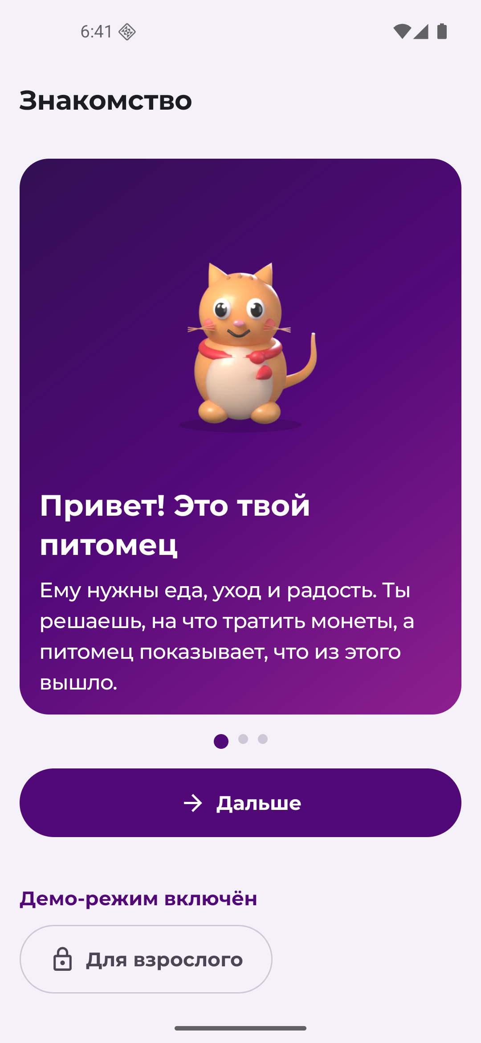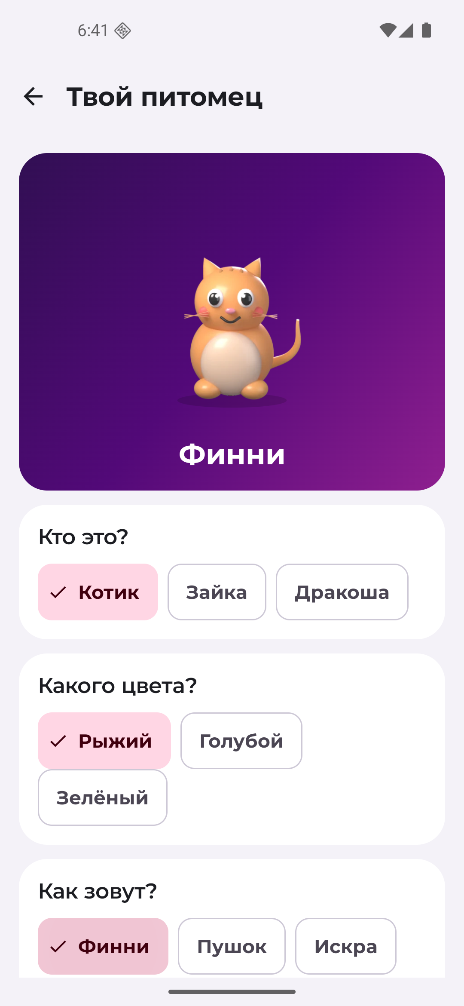
Знакомство Создание питомца
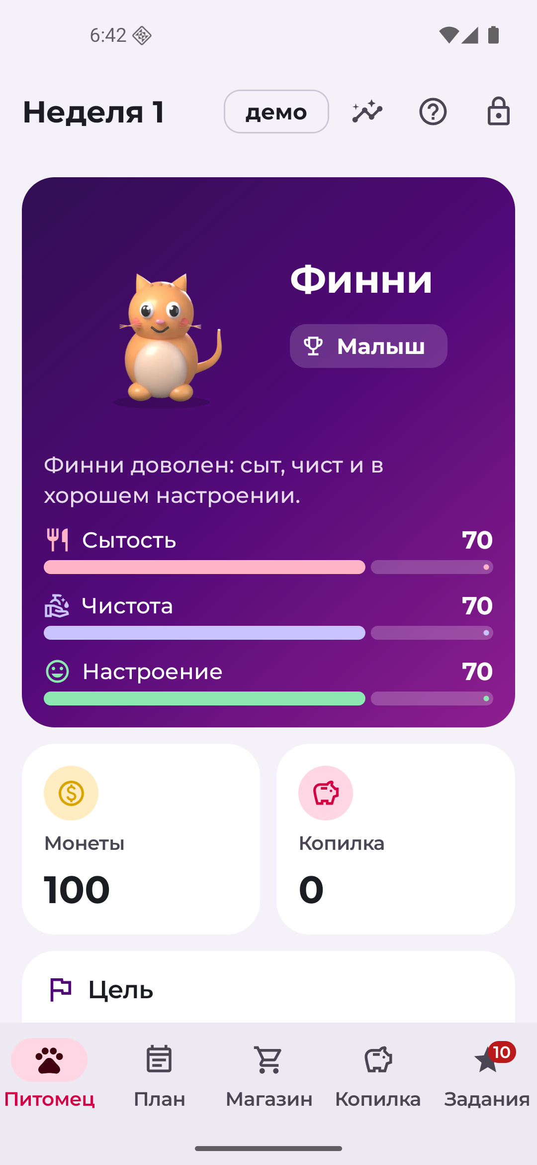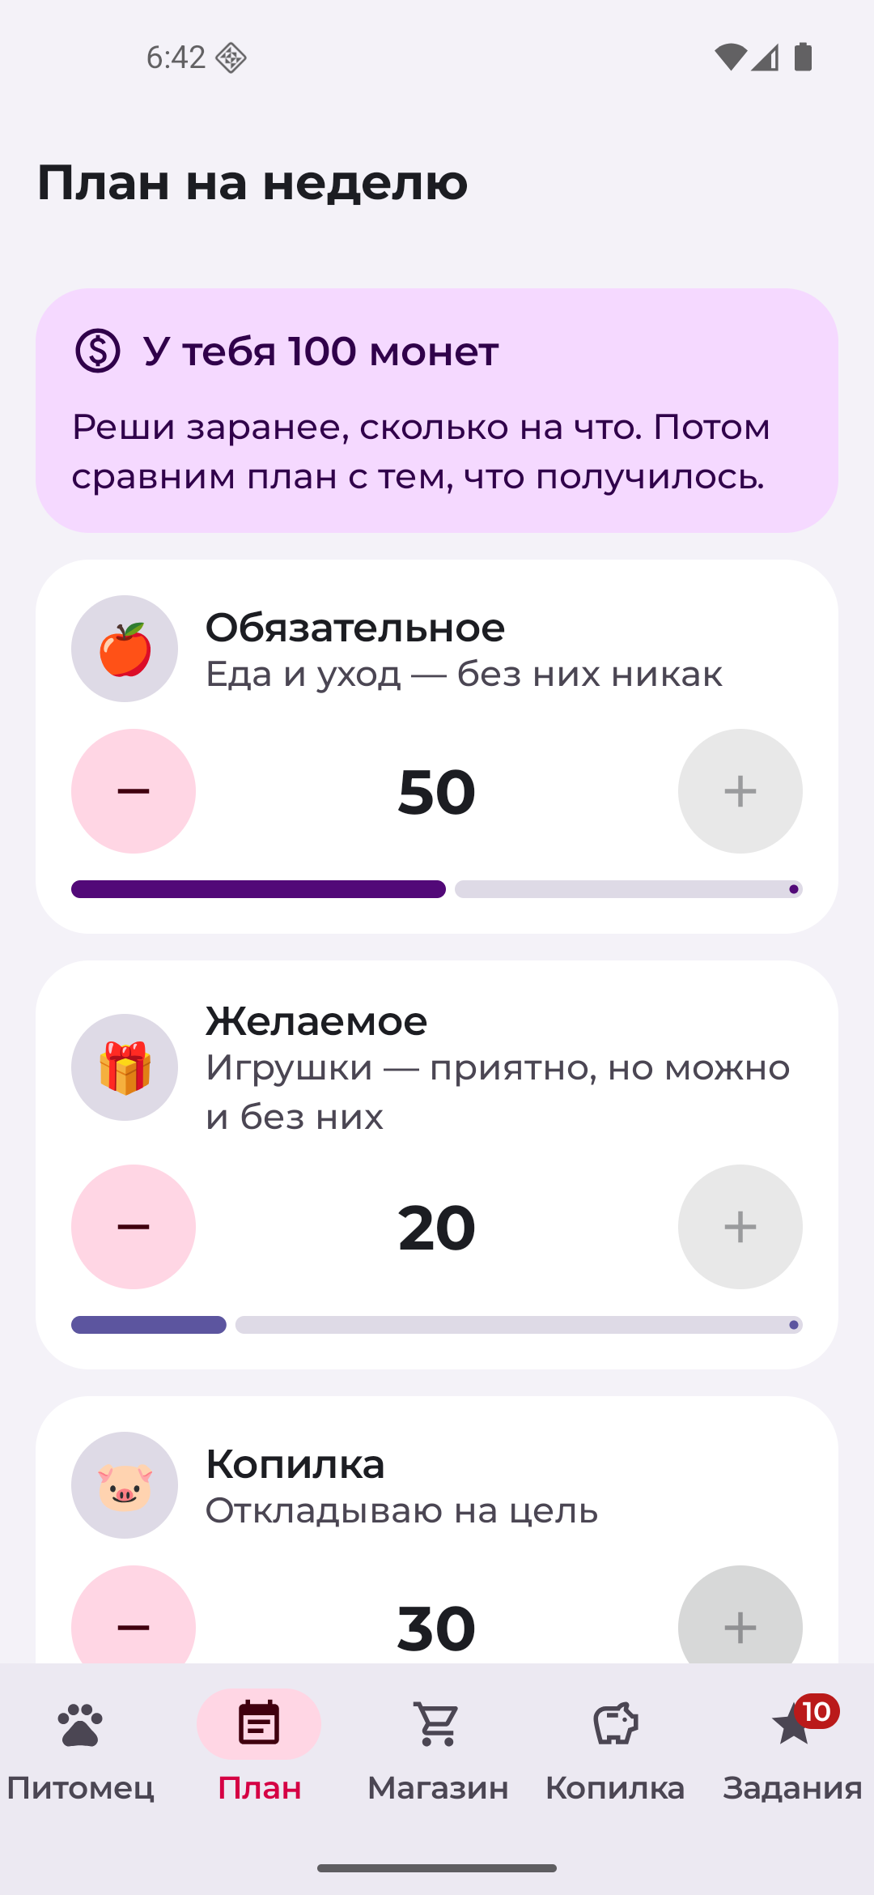
Главный экран, неделя 1 План на неделю
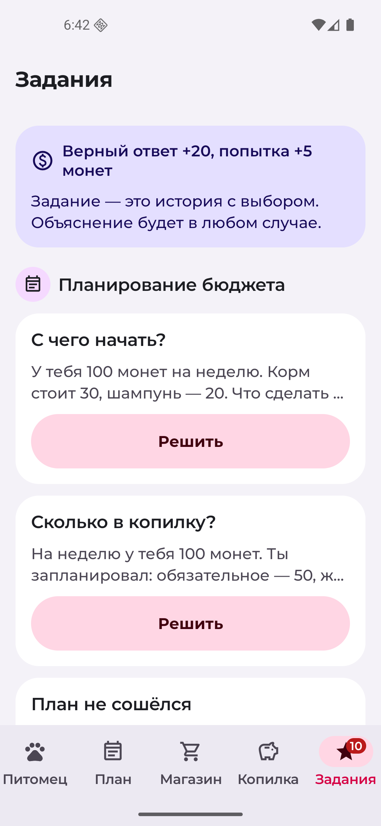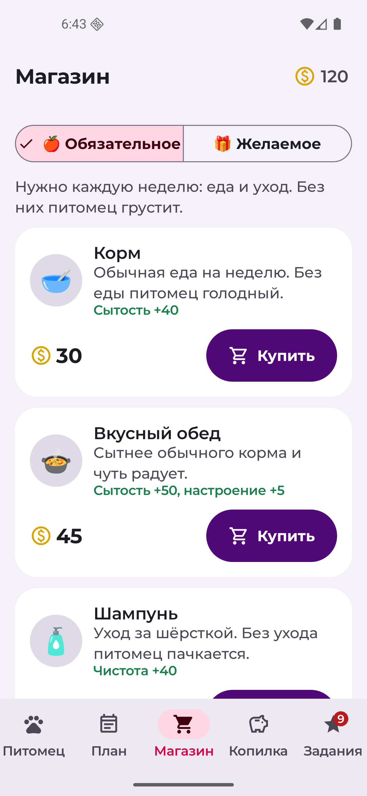
Задания Магазин
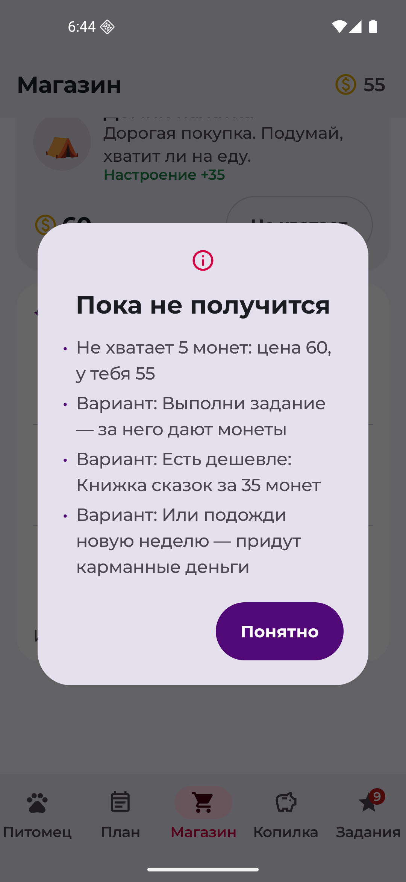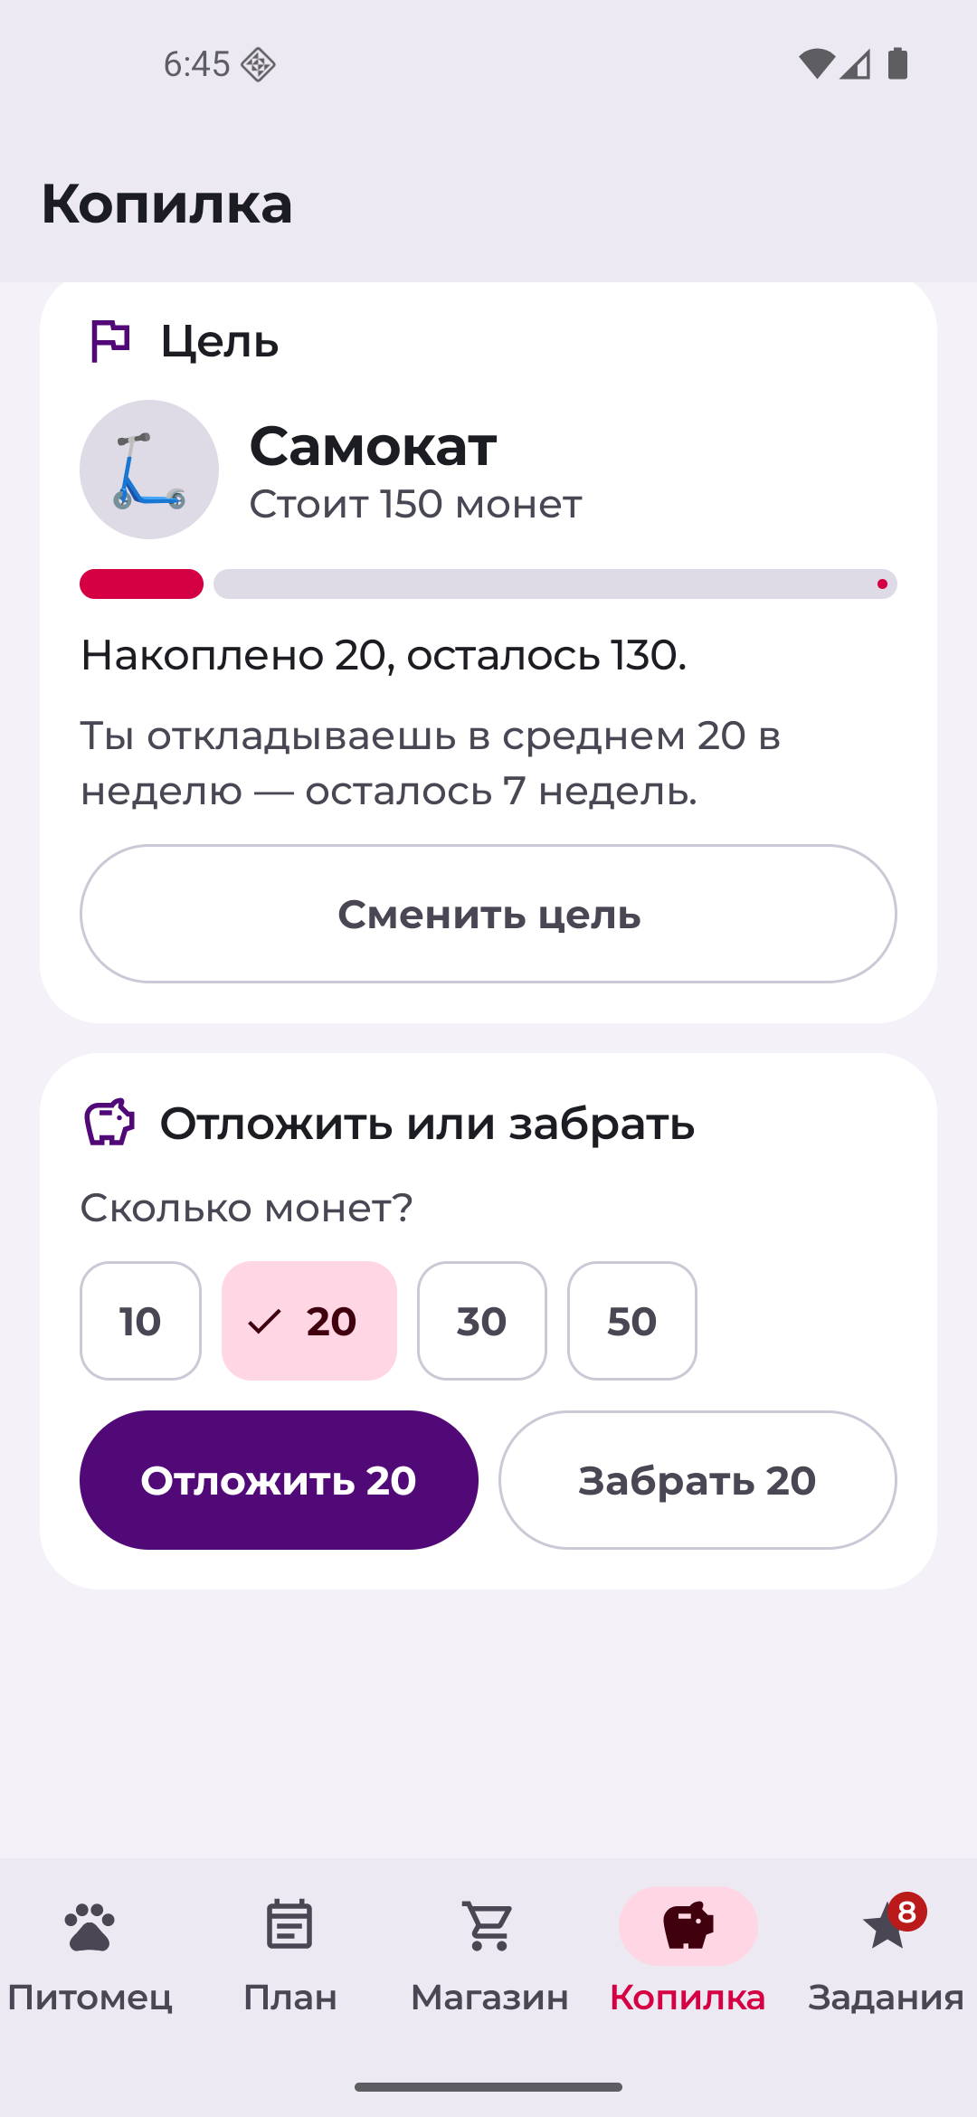
Нехватка монет: объяснение и варианты Копилка и цель
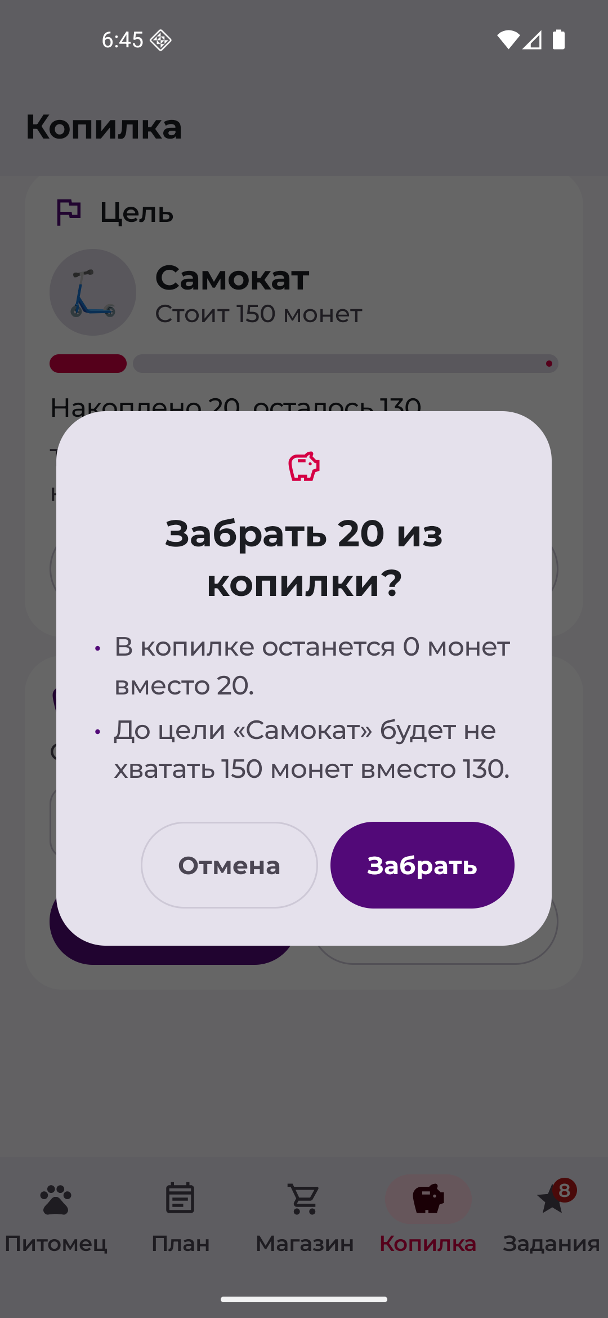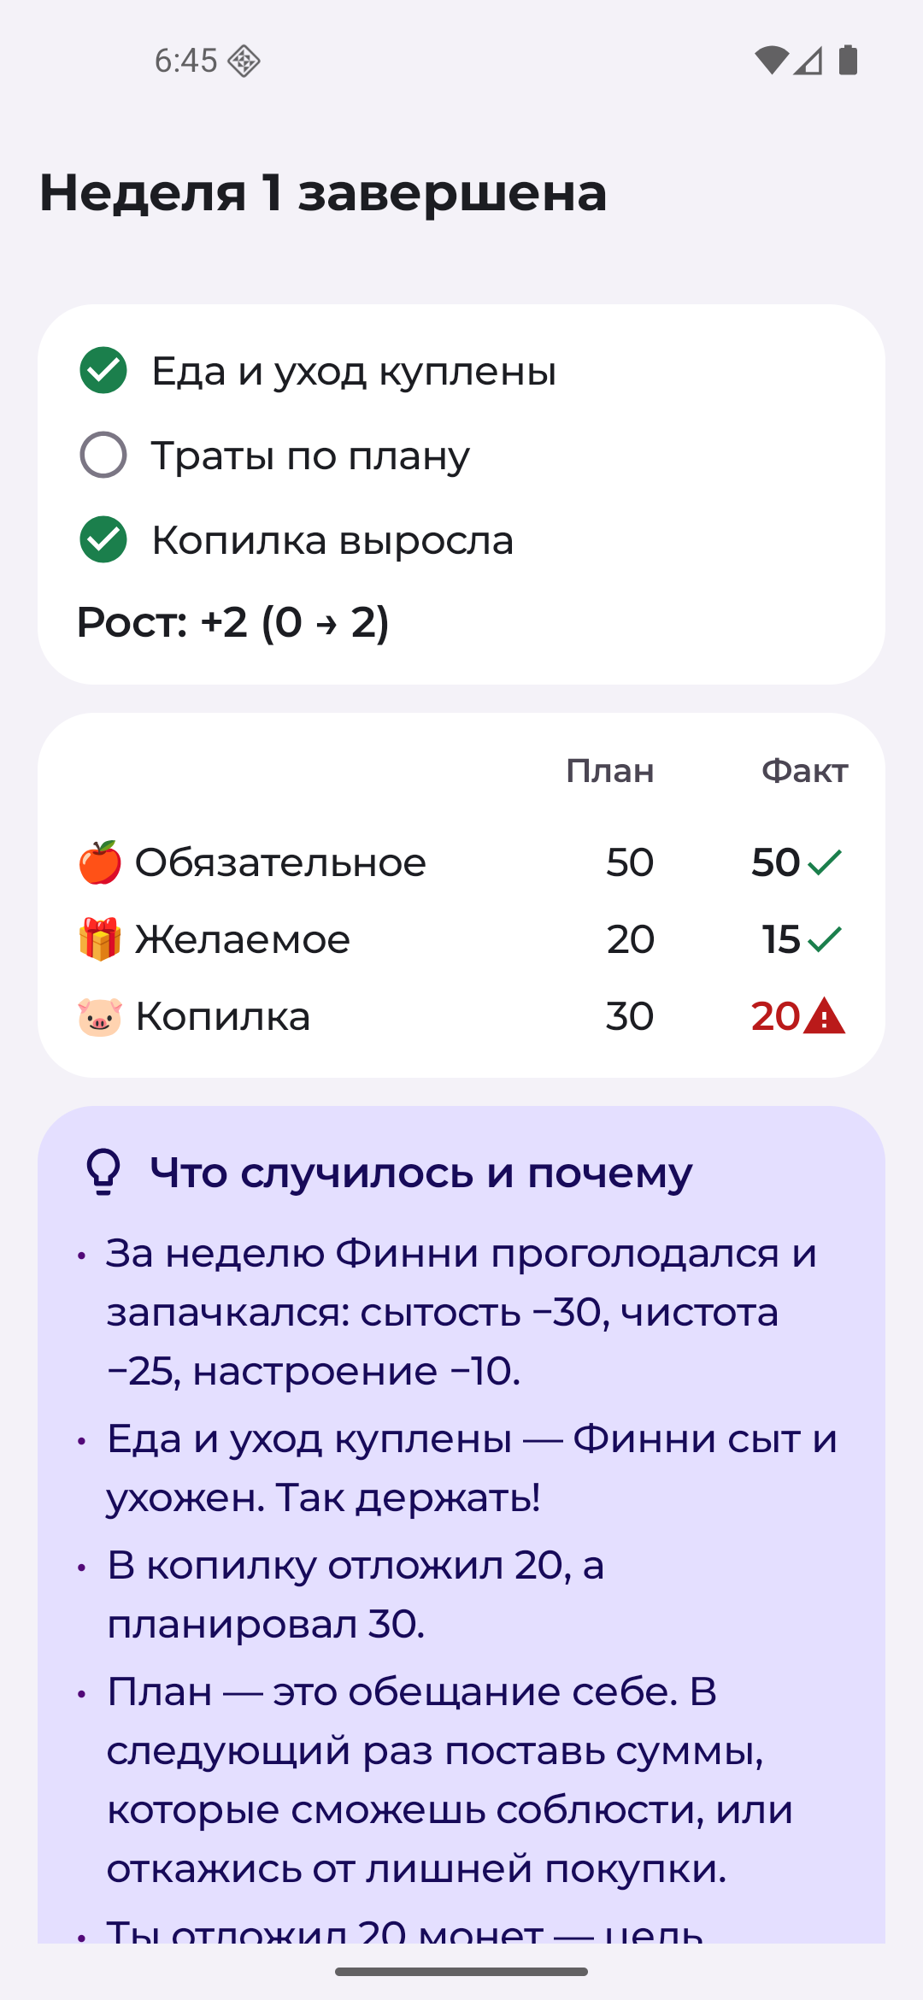
Предпросмотр снятия из копилки Итог недели
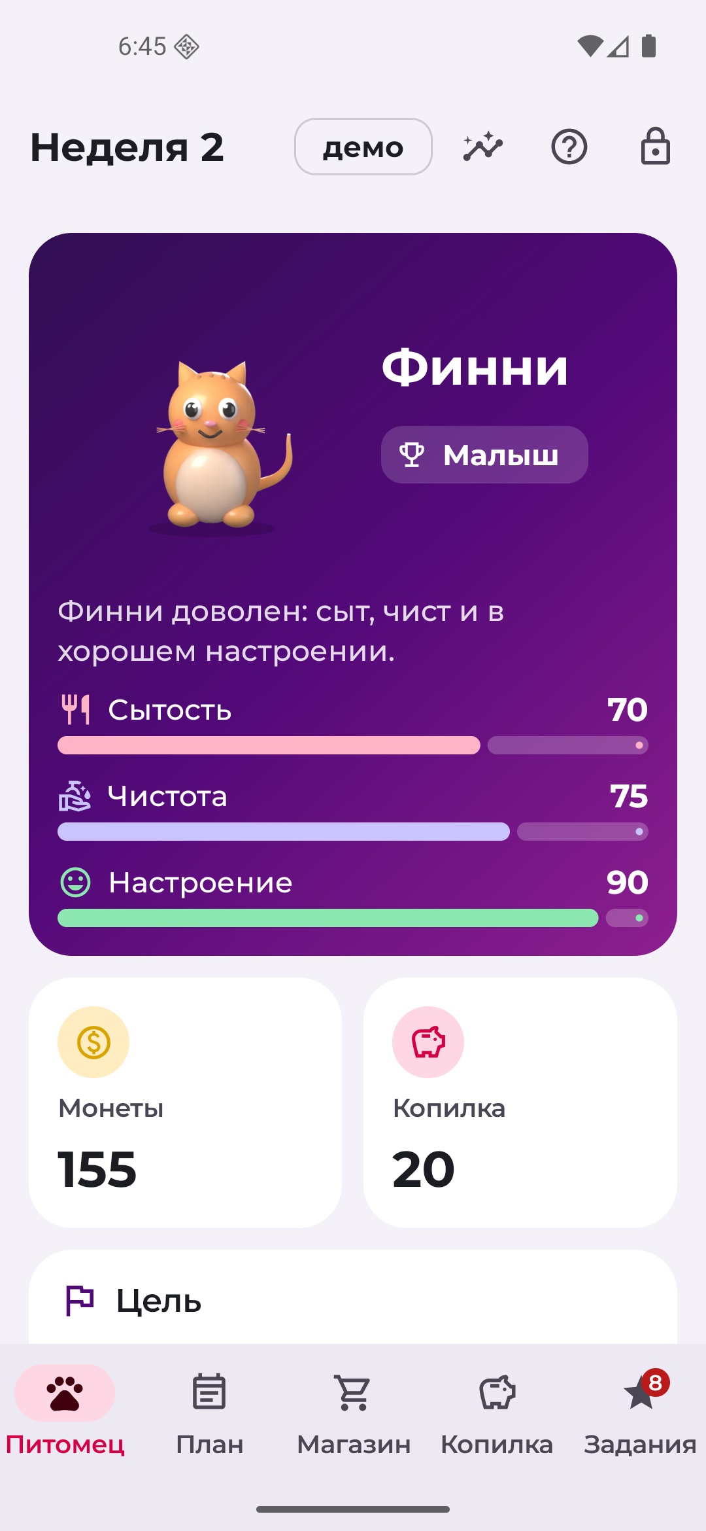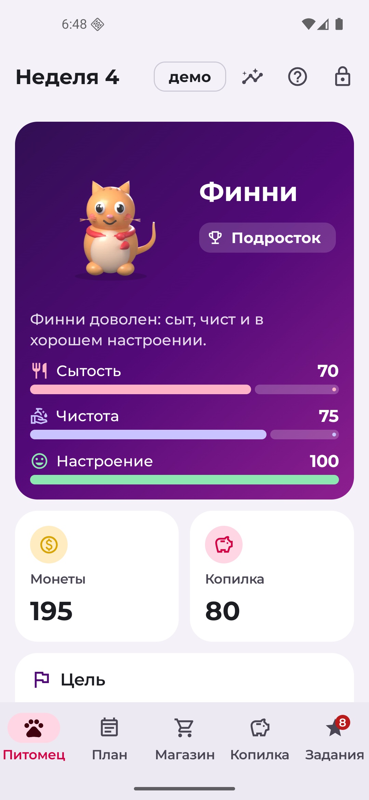
Неделя 2 после итога Неделя 4: стадия «Подросток»
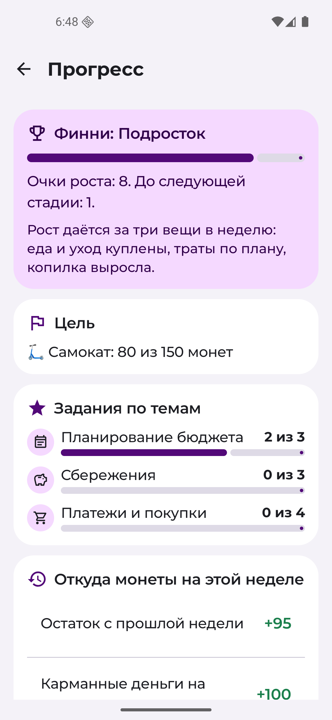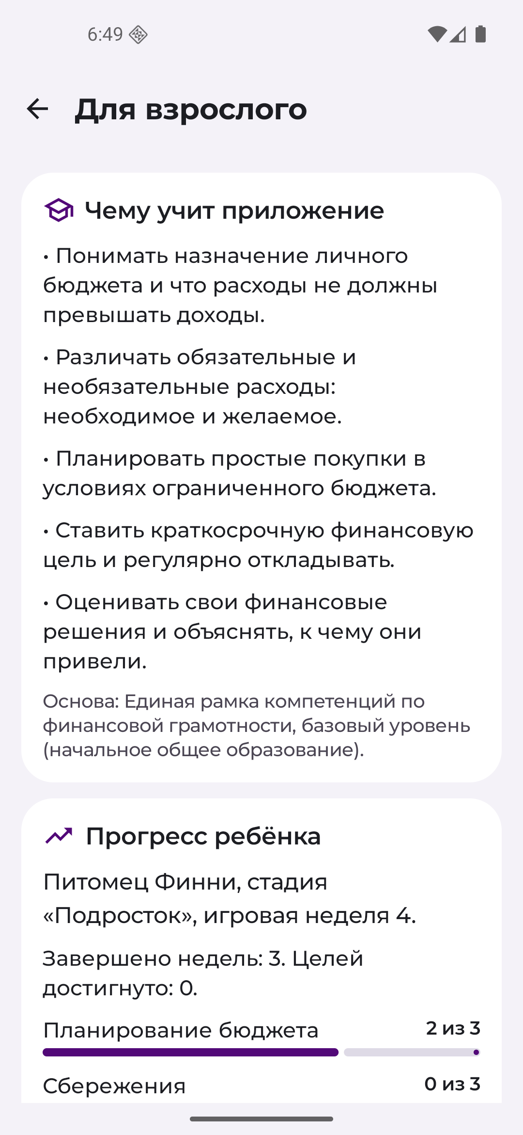
Прогресс и журнал монет Раздел для взрослого
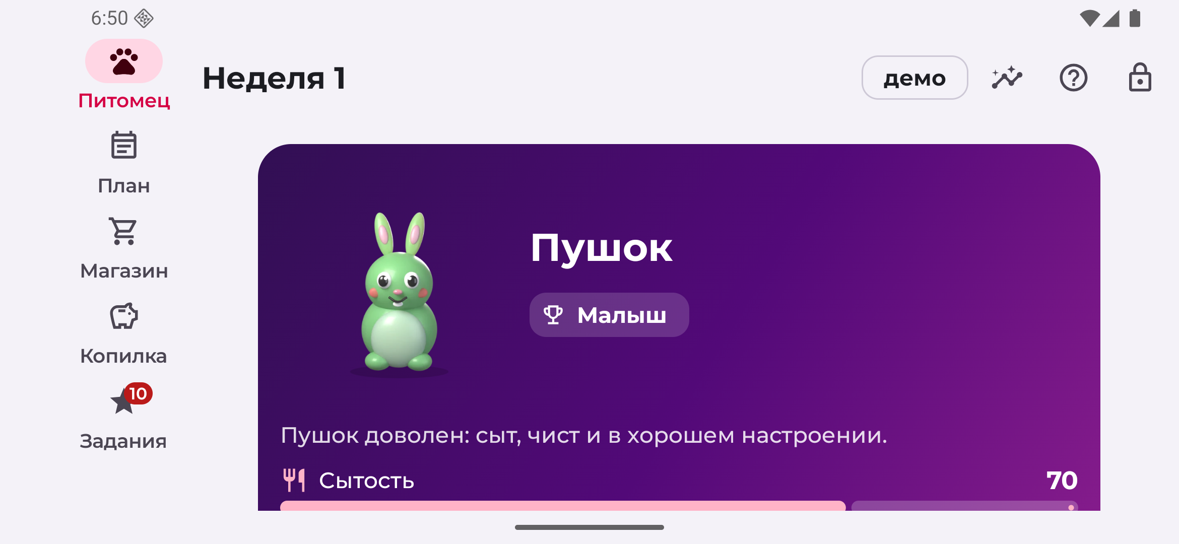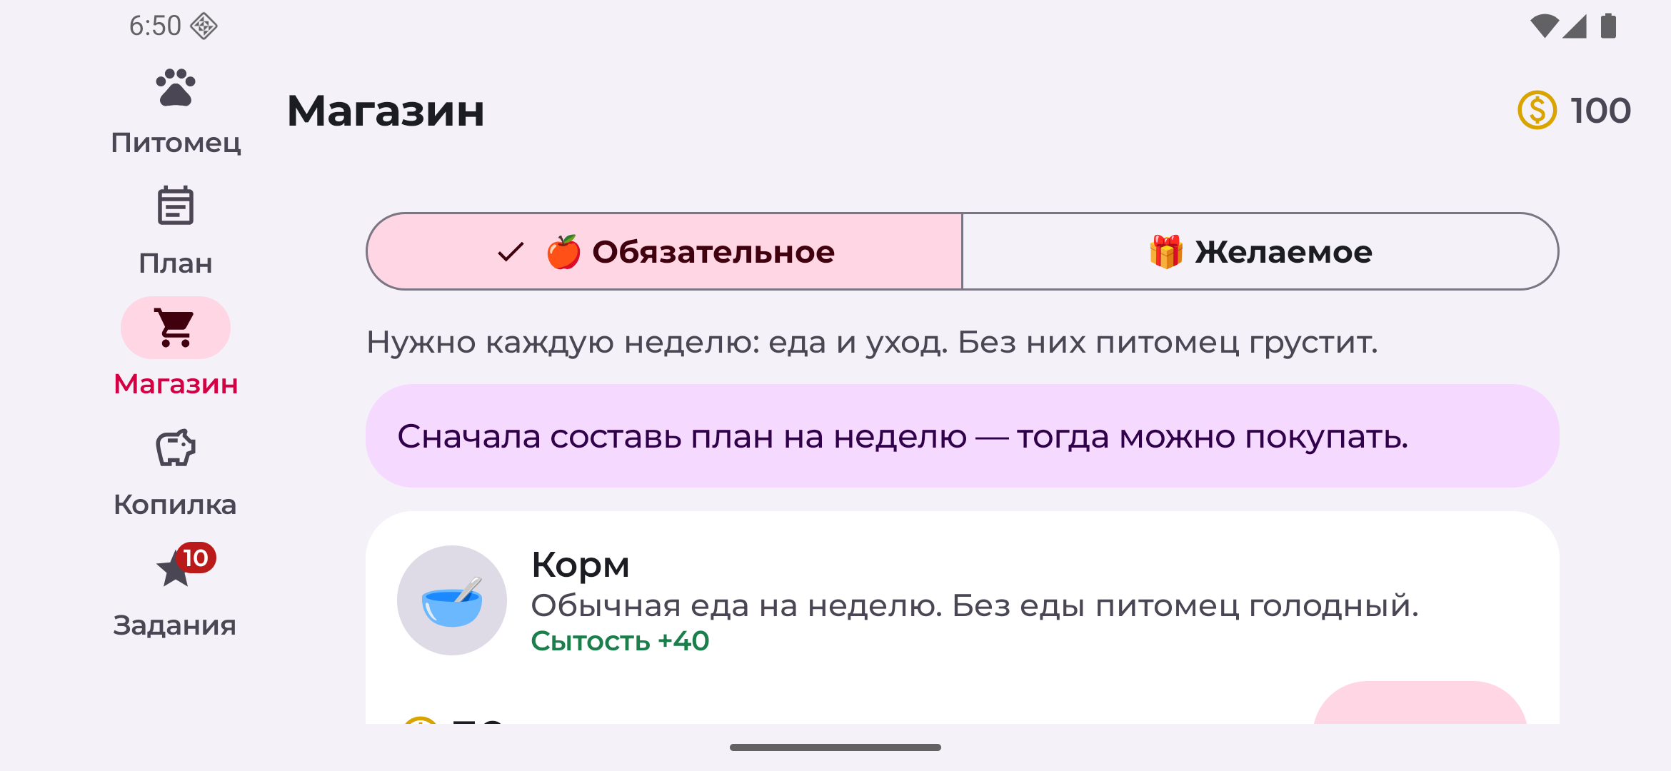
Альбомная ориентация: навигационный рейл Альбомная ориентация: магазин
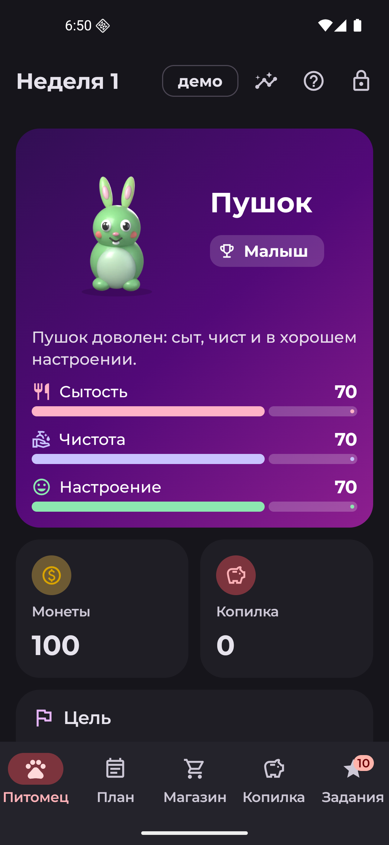
Тёмная тема

